PHP- Poročilo spletne strani Jan Šešerko

**Poročilo dne 15.04.2024:**

Najprej sem si na računalnik namestil potrebne stvari.

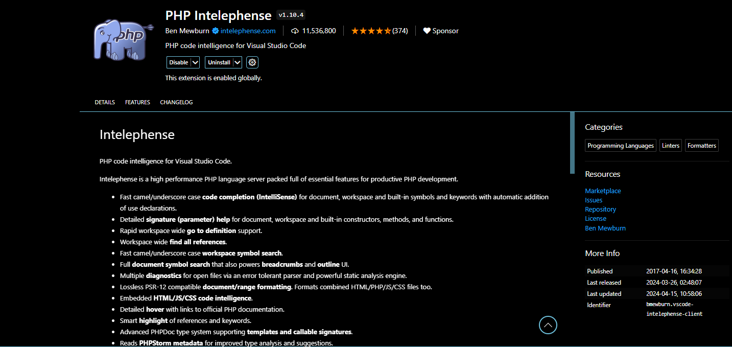

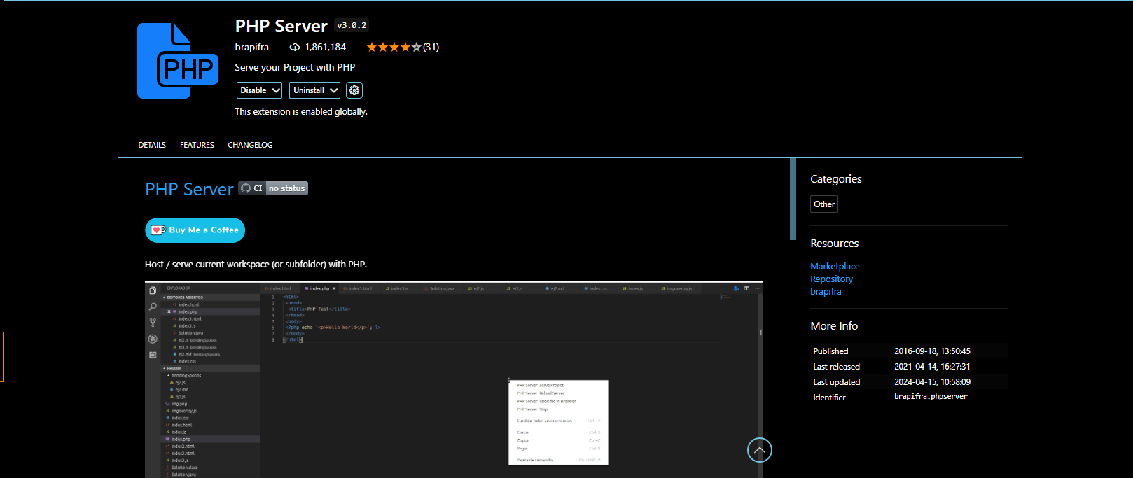

V visual studio code sem namestil zgornje extensione.

Nato sem naredil novi repository na githubu in s pomočjo naslednjega videa pushal na github samo, da sem testiral delovanje.

Video: [Push Code to your GitHub Account - Under 3 Minutes (youtube.com)](https://www.youtube.com/watch?v=vpRkAoCqX3o)

**Rezultat:**

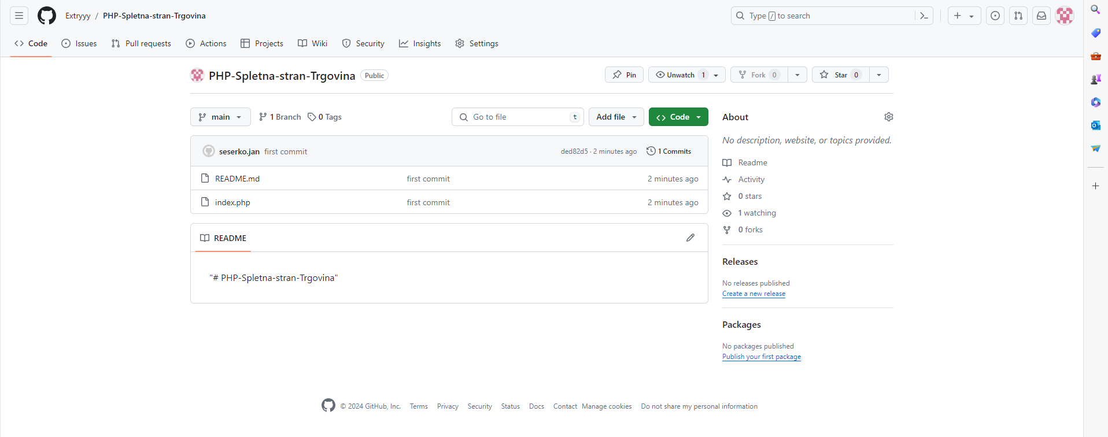

**Poročilo dne 17.04.2024:**

Najprej sem inštaliral še php complier, tako da sem ga dodal v Path uporabil sem ta video:

[How to Run PHP Using Visual Studio Code (youtube.com)](https://www.youtube.com/watch?v=Ry8tRRfxxf4)

Začel sem z pomočjo vide-ja delati strani spletne strani.

Naredil sem vse datoteke za strani:

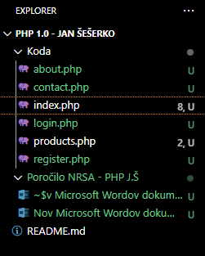

Nato začel dobesedno delati na posamezni strani. Naredil sem preprosto spletno stran z prijavo in registracijsko stranjo.

**Poročilo dne 22.04.2024 (Domena štekala):**

Naredil sem includes folder za php.

**Poročilo dne 24.04.2024**

Najprej sem naredil podatkovno bazo samo za uporabnike z pomočjo includanega videja iz spletne učilnice. Naredi sem jo s pomočjo XAMPP tako da sem zagnal Apache in MySQL storitev.

Nato uporabil naslednjo komando za kreiranje tabele uporabnikov:

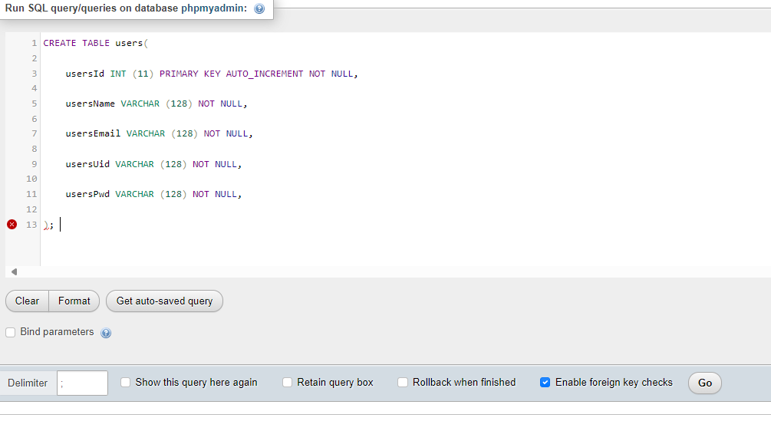

Naredil sem registracijsko datoteko register.php in ostale datoteke na tej sliki:

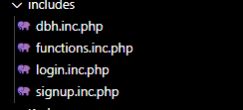

V dbh.inc.php sem dodal vse potrebno za povezavo z bazo.

dbh.inc.php:

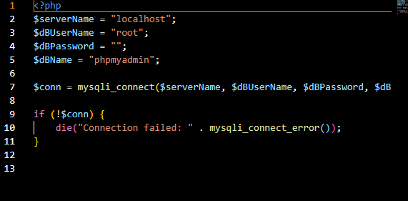

V function.inc.php sem naredil funkcije, ki so preverjale napake in nato vrnile TRUE ali FALSE.

Glede na kaj so vrnile, torej TRUE ali FALSE so se potem funkcije v signup.inc.php uporabile.

Če je funkcija vrnila TRUE pomeni da je nekaj narobe in se je v URL pokazala neka napaka.

Te funkcije sem vse naredil tako, da sem sledil tem videju:

[How To Create A Login System In PHP For Beginners | Procedural MySQLi | PHP Tutorial (youtube.com)](https://www.youtube.com/watch?v=gCo6JqGMi30)

Naredil sem uspešno registracijsko spletno in se prijavil.

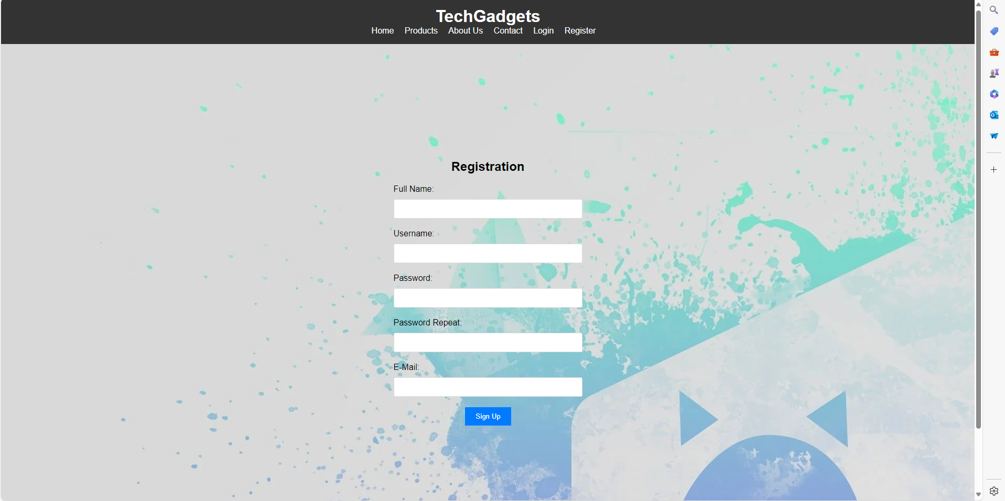

Podatki so se uspešno shranili v podatkovni bazi:

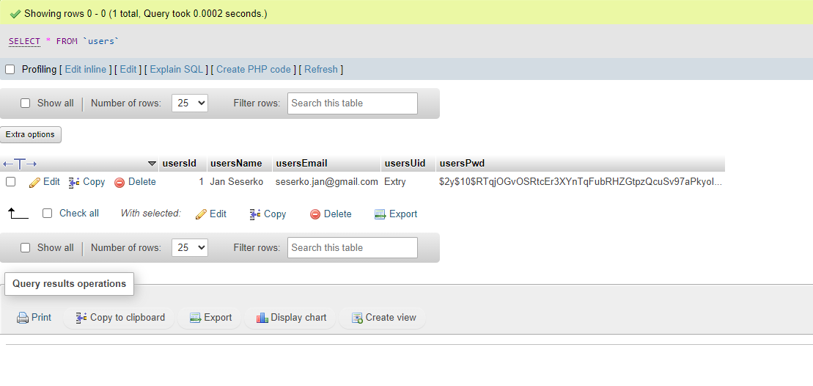

Nato sem naredil da glede na url nam izpiše pod signupov še napake v paragraphi.

Zato sem postavil naslednjo kodo pod signup form:

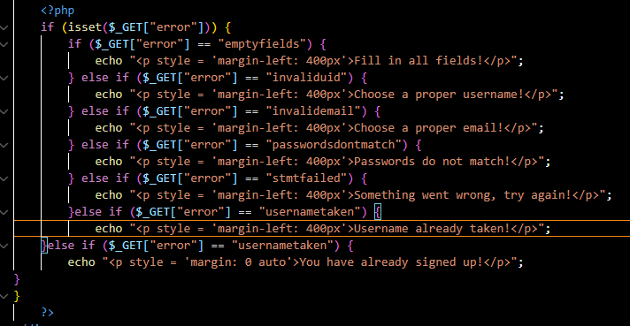

Primer, če ni vnesen nobeden podatek:

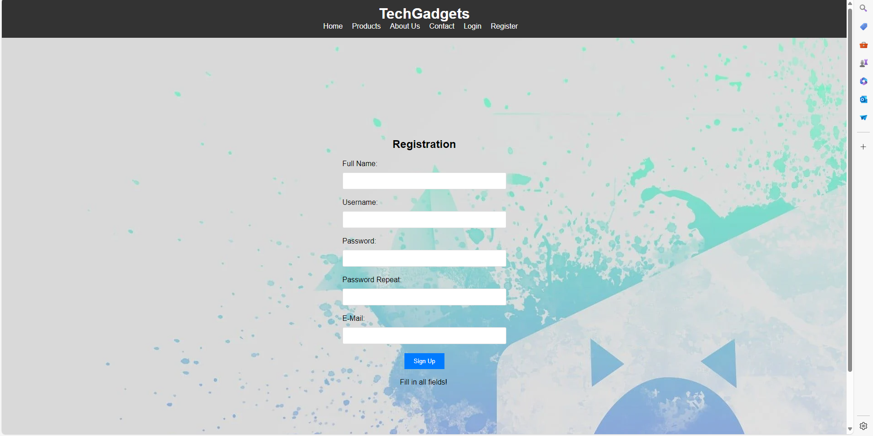

**Poročilo dne 6.5.2024:**

Najprej sem uspešno naredil še login in errore za login. Šal sem po vključenem videju in to uspešno naredil. Pravtako sem dodal session, ki traja 30 minut to sem naredil s pomočjo iskanja po internetu. Pravtako sem naredil databazo za produkte in košarico za produkte:

CREATE TABLE products (

product_id INT(11) NOT NULL AUTO_INCREMENT,

name VARCHAR(255) NOT NULL,

description TEXT,

price DECIMAL(10,2) NOT NULL,

image_url VARCHAR(255),

category VARCHAR(50) NOT NULL,

brand VARCHAR(50) NOT NULL,

longDescription VARCHAR(2500),

PRIMARY KEY (product_id)

);

CREATE TABLE cart (

    cart_id INT AUTO_INCREMENT PRIMARY KEY,

    user_id INT NOT NULL,

    FOREIGN KEY (user_id) REFERENCES users(usersId)

);

CREATE TABLE cart_items (

    item_id INT AUTO_INCREMENT PRIMARY KEY,

    cart_id INT NOT NULL,

    product_id INT NOT NULL,

    quantity INT DEFAULT 1,

    FOREIGN KEY (cart_id) REFERENCES cart(cart_id),

    FOREIGN KEY (product_id) REFERENCES products(product_id)

);

Pravtako sem naredil include za header.php in footer.php tako, da sem lahko upravljaj z footerom in headerjom. Naredil sem delujoči login system torej imam zaj registracij in login uspešno ustvarljeno in delujoče.

Pravtako sem naredil logout script z pomočjo includanega videja. Naredil sem tudi navigation, ki prikazuje login samo če uporabnik ni prijavljen pravtako z pomočjo videja v spletni učilnici.

**Poročilo dne 8.5.2024:**

S pomočjo chatgtp-ja sem malo polepšal styling websita in naredil datoteki insert_product.php za skripto za insertanje produktov. Pravtako sem naredil admin_insert.php, ki pa je preprosti form ki posle vse podatke o novem produkti v datoteko insert_product.php. Ta datoteka pa potli to inserta v databazo.

Tukaj je koda:

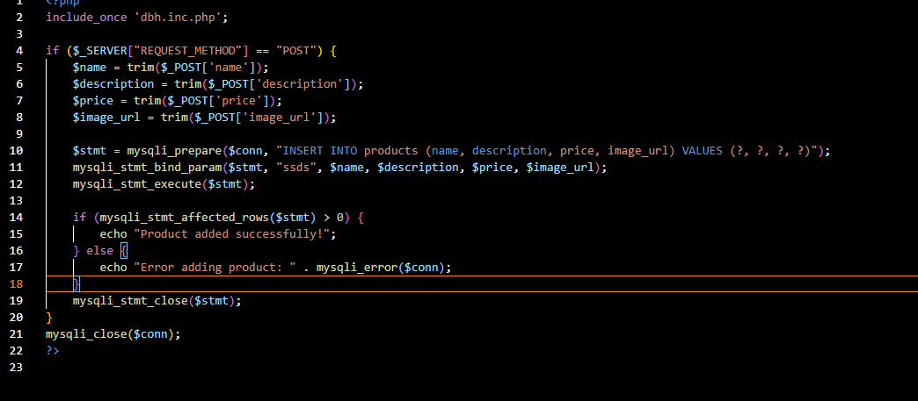

Kodo sem naredil sam errore pa sem kasneje fixa z pomočjo chatgptja tako da je pravilno delala.

Slika forme za dodajanje produkta:

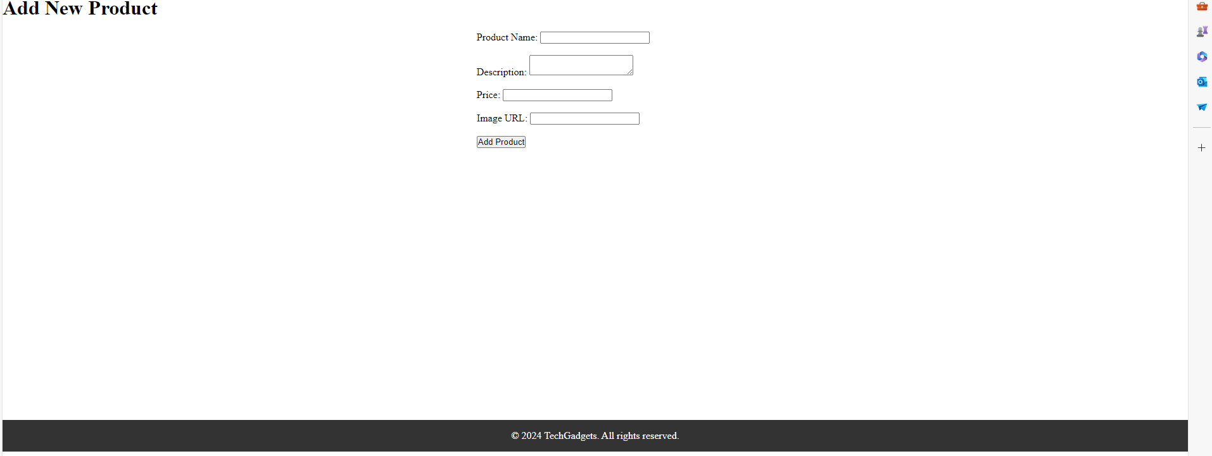

Nato sem v header.php dodal se if statement ki preveri za ime »Extry« kateri je admin user. Zato bo mu prikazalo dodatno moznost v navigaciji za dodajanje producta.

Header.php datoteka:

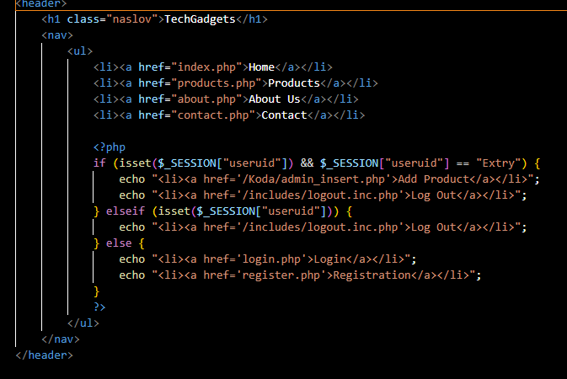

Dodal sem prvi produkt:

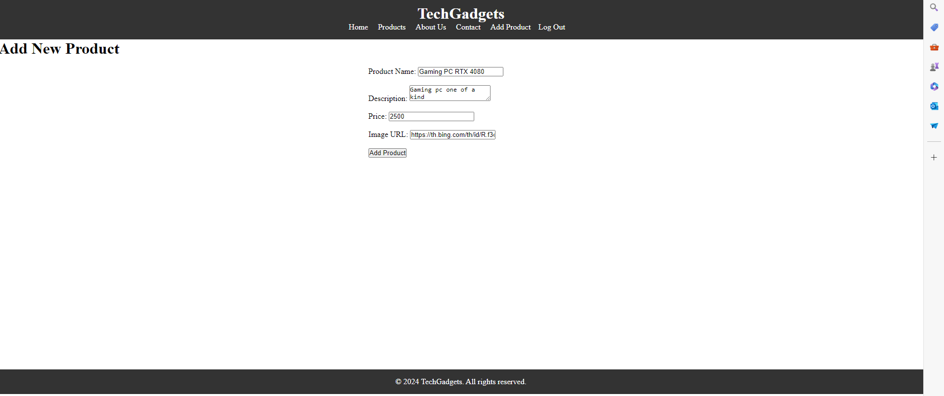

Databaza:

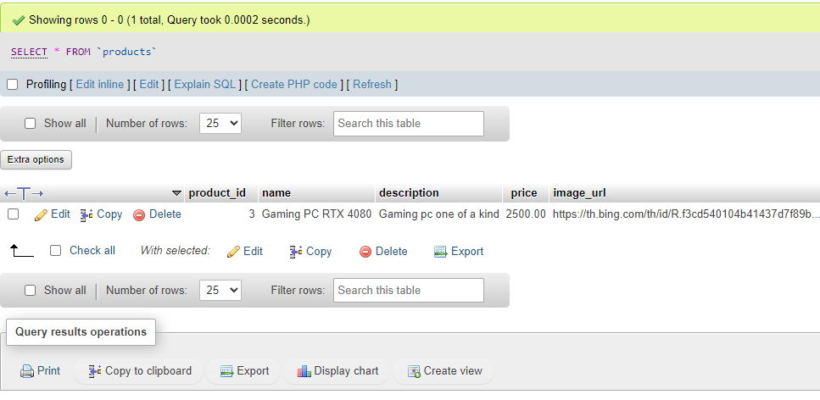

Produkt na spletni stran (pogled od admin)i:

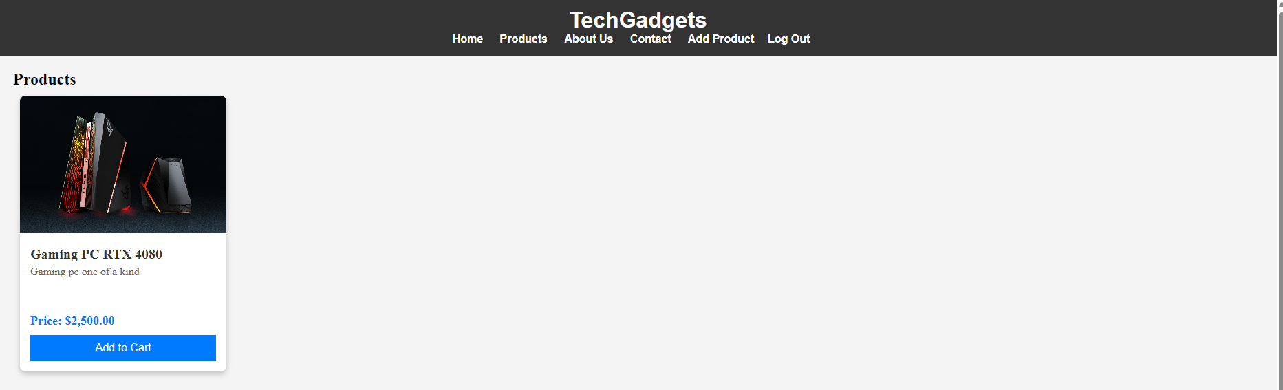

Uporabnikov pogled na producte:

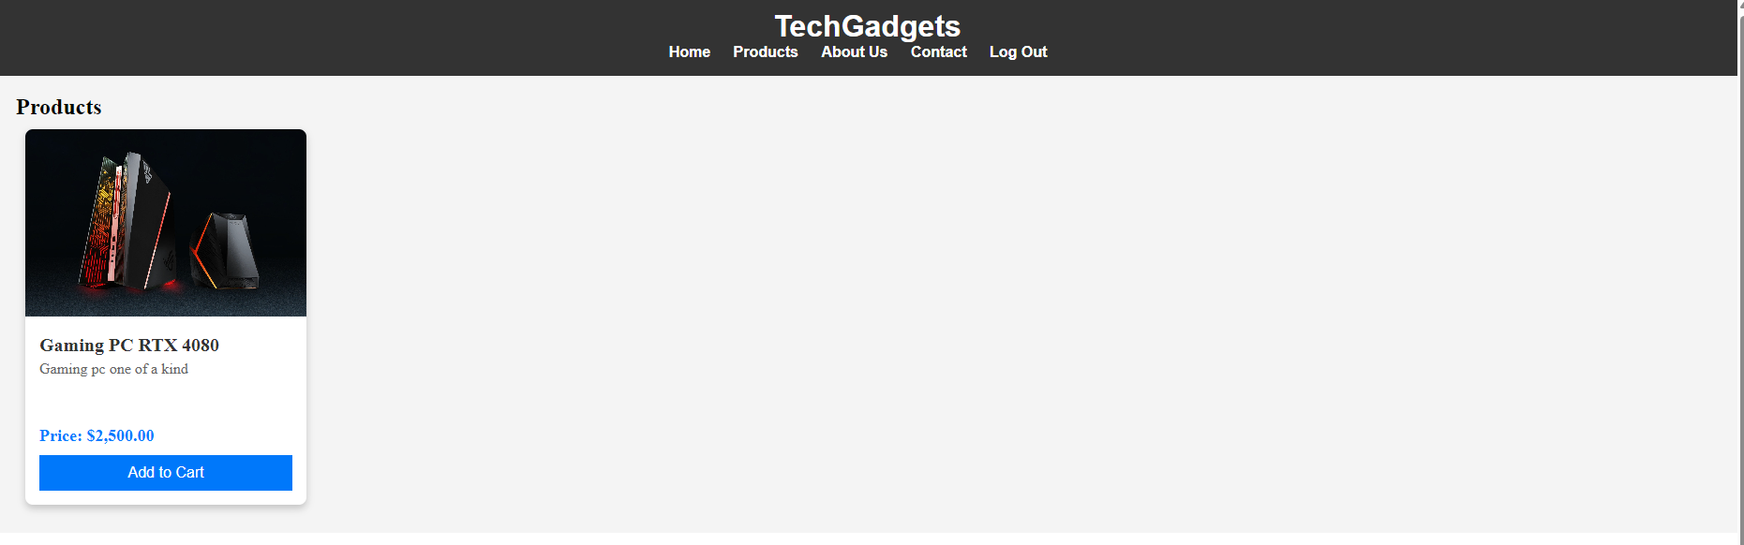

Slika commita:

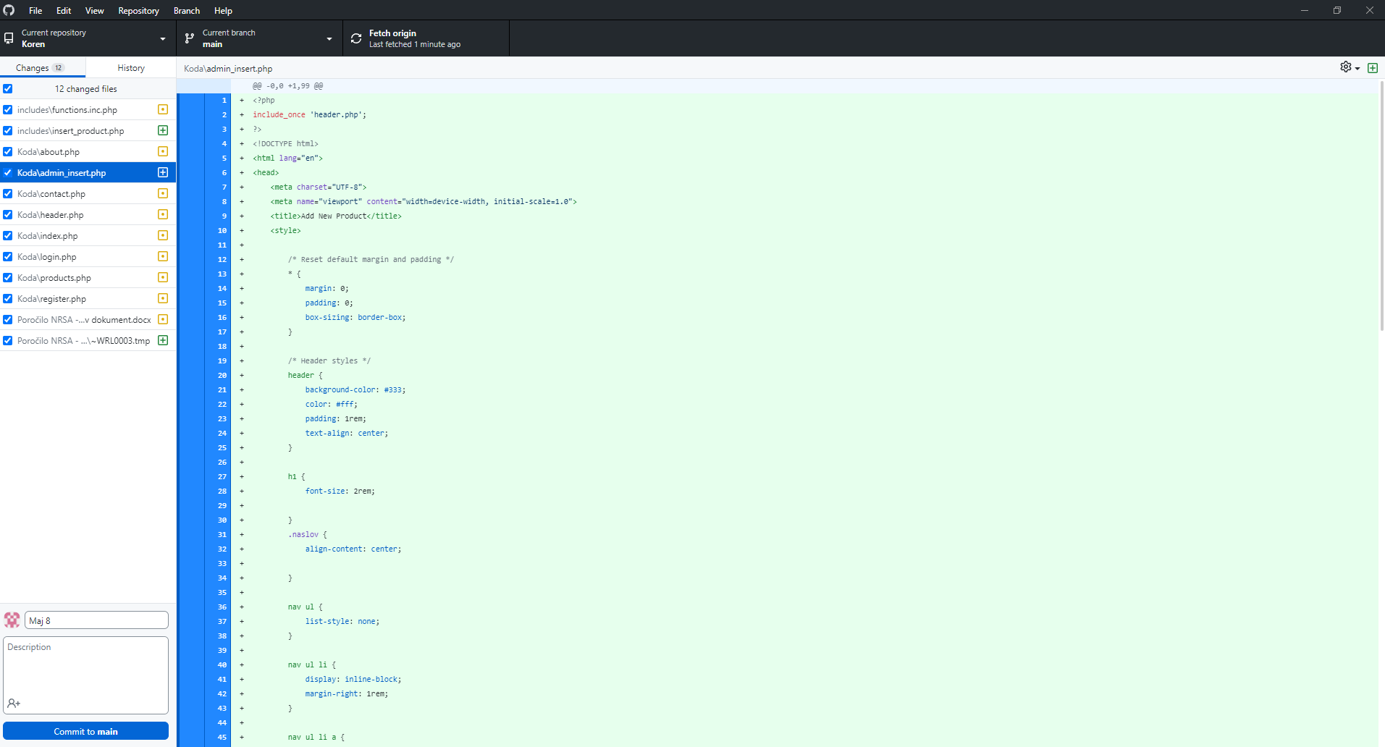

**Poročilo dne 13.5.2024:**

Najprej sem naredil check out button na products.php strani in dodal nekaj produktov (slika baze od doma):

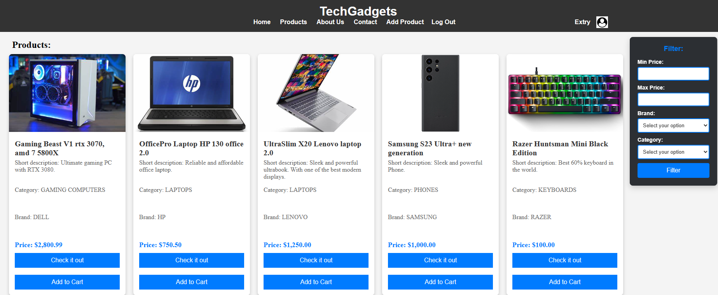Pravtako kot je izvidno od slike sem naredil filter s pomocjo chatgptja. Pravtako sem naredil, da v navigaciji prikaze uporabnikovo ime in ikonico uporabnika poleg.

Pravtako sem za admin uporabnika naredil malo boljse dodajanje productov:

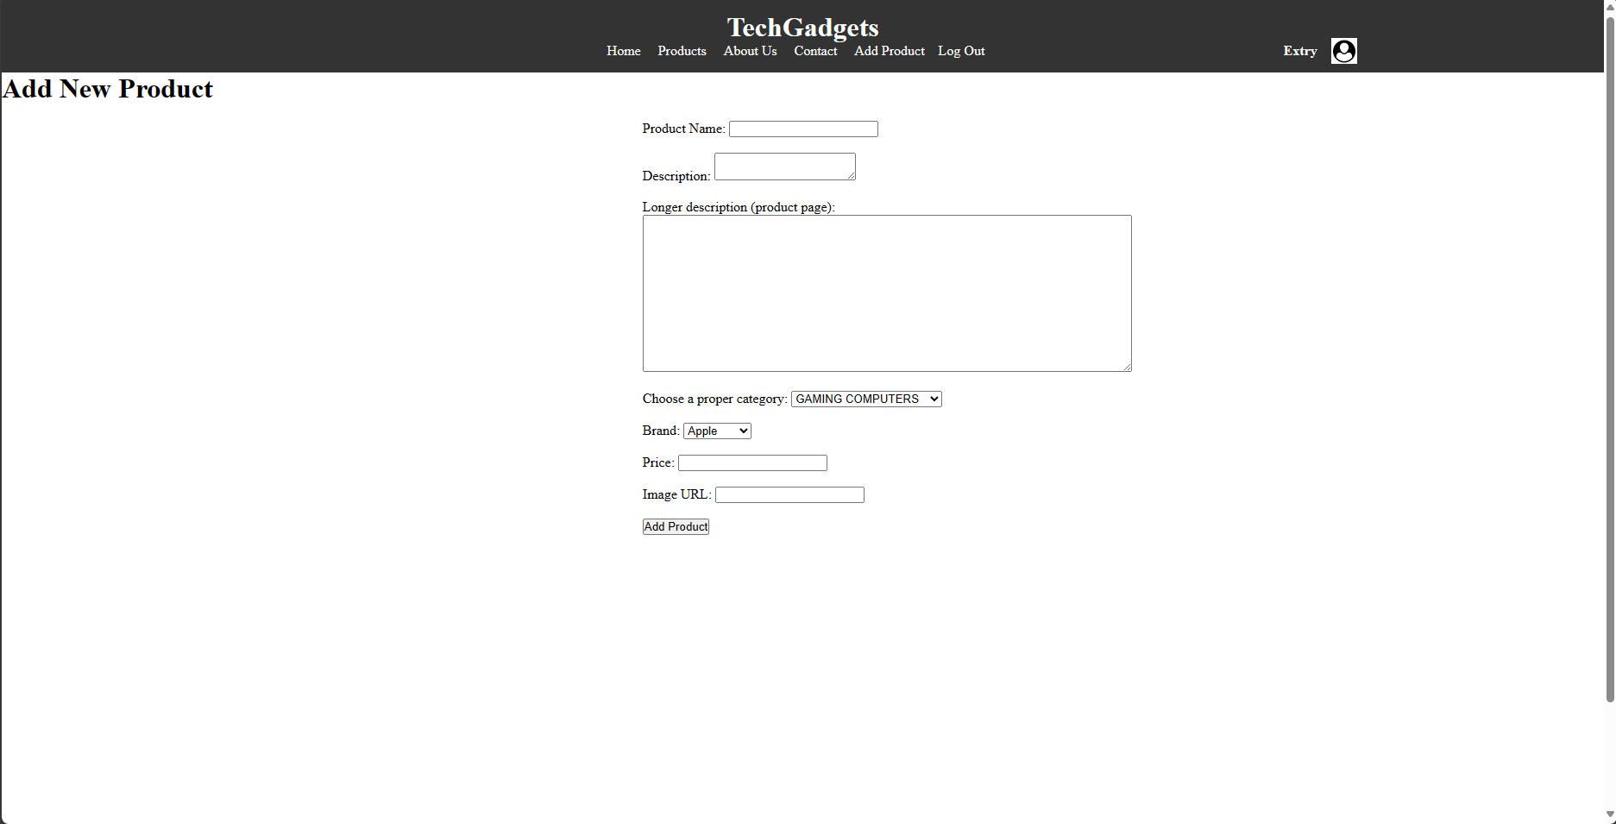Pravtako sem na check out button in add to cart dodal event triggere kateri pa se ne delajo, vsaj nisem se izdelal potrebnih datotek.

To porocilo in nalogo sem oddal od doma, vsaj mi je v soli github steknil in sem izgubil vso delo.